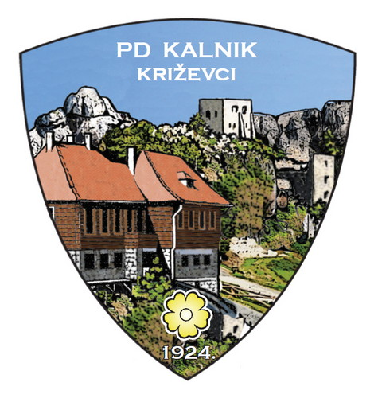
PLANINARSKO DRUŠTVO
„KALNIK“ KRIŽEVCI
OIB: 03088029097
Trg Antuna nemčića 8, Križevci
IBAN HR2223600001101515678

Temeljem članka 17. Statuta Planinarskog društva „Kalnik“ Križevci“ predsjednik Planinarskog društva „Kalnik“ Križevci saziva

REDOVNU GODIŠNJU SKUPŠTINU
PLANINARSKOG DRUŠTVA „KALNIK“ KRIŽEVCI
koja će se održati u prostorijama Planinarskog doma Kalnik, Starogradska 64, Kalnik
u petak, 7. ožujka 2025. godine s početkom u 18:00 sati
Za Skupštinu se predlaže slijedeći dnevni red:
- Verifikacija prisutnih članova i izbor radnog predsjedništva,
- Izbor zapisničara i dva ovjerovitelja zapisnika,
- Usvajanje Izvještaja o radu Planinarskog društva „Kalnik“ za 2024. godinu,
- Usvajanje Izvješća o financijskom poslovanju Planinarskog društva „Kalnik“ za 2024. godinu,
- Usvajanje Izvještaja o radu Nadzornog odbora Planinarskog društva „Kalnik“ Križevci za 2024. godinu,
- Usvajanje Plana rada i financijskog plana Planinarskog društva „Kalnik“ Križevci za 2025. godinu,
- Donošenje Odluke o imenovanju predstavnika Planinarskog društva „Kalnik“ Križevci u Skupštinu Zajednice sportskih udruga Križevci,
- Razno.
Pravo sudjelovanja na Skupštini imaju svi članovi Planinarskog društva „Kalnik“ Križevci
Molimo članove da se odazovu pozivu na Skupštinu.
Križevci, 10. veljače 2025.
Predsjednik PD „Kalnik“ Križevci:
Dražen Zemun

